1. 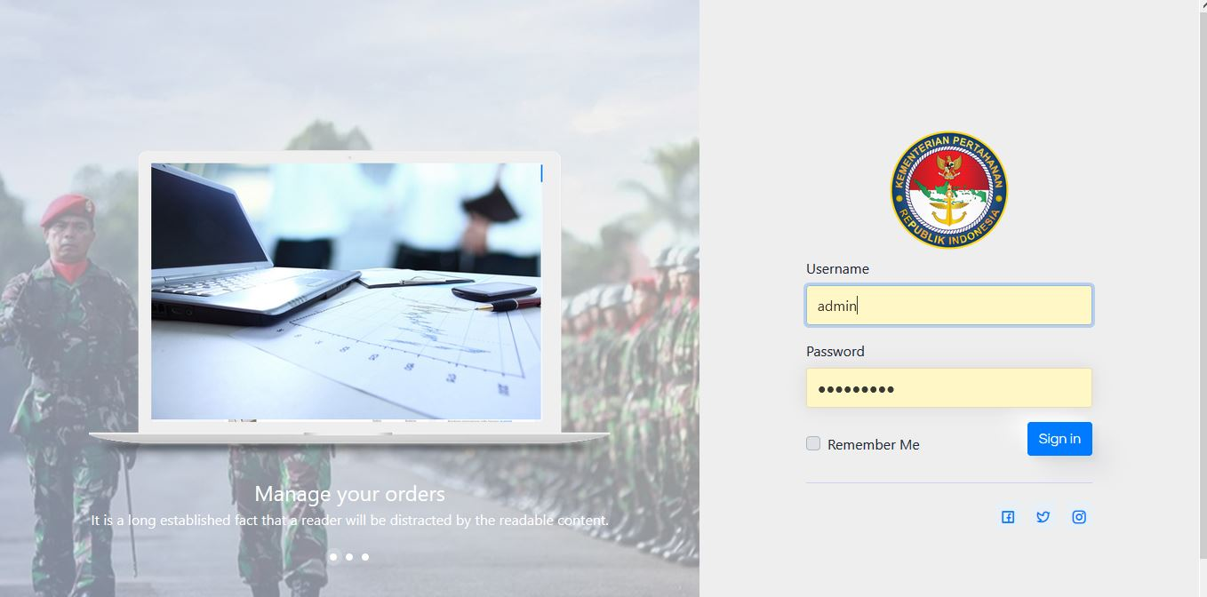Page Login (Pertama Menggunakan User Login Sebagai Direktorat Jenderal)
2. Dashboard Direktorat Jenderal

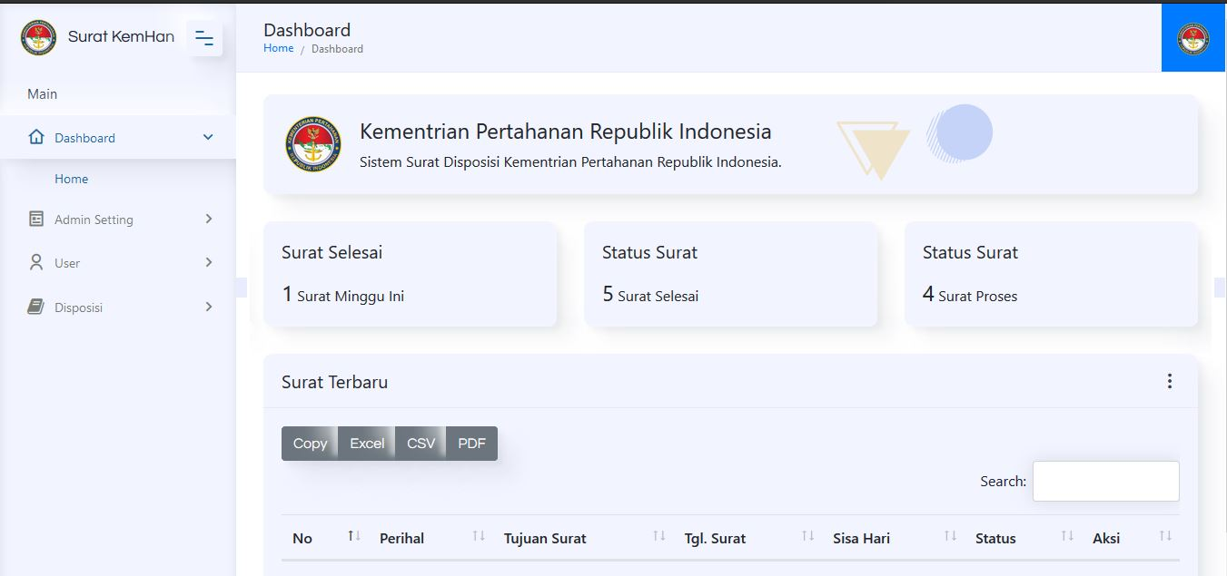Direktorat Jenderal dapat mengakses penuh sistem tersebut mulai dari tambah surat, tambah data surat disposisi

1. 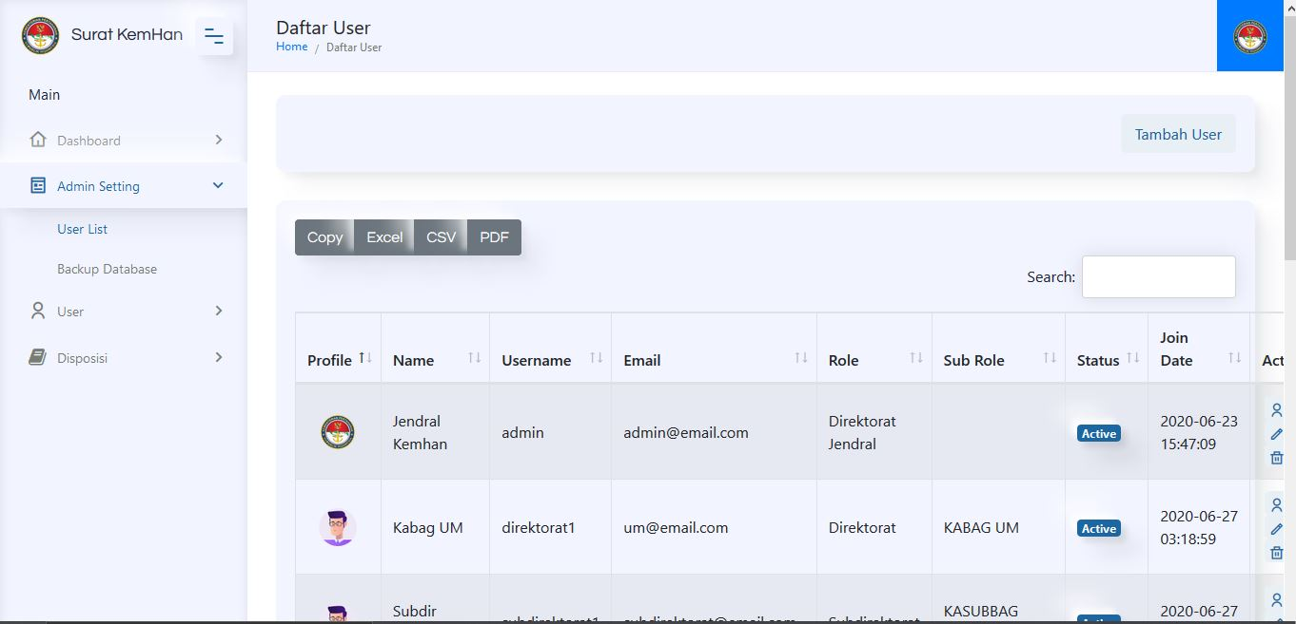Modul List User

List User Mulai Dari Direktorat, Sub Direktorat & Seksi.

1. Modul Tambah User

Disini Direktorat Jenderal Dapat Menambahkan User Baru, user role ditandai sebagai user apa.

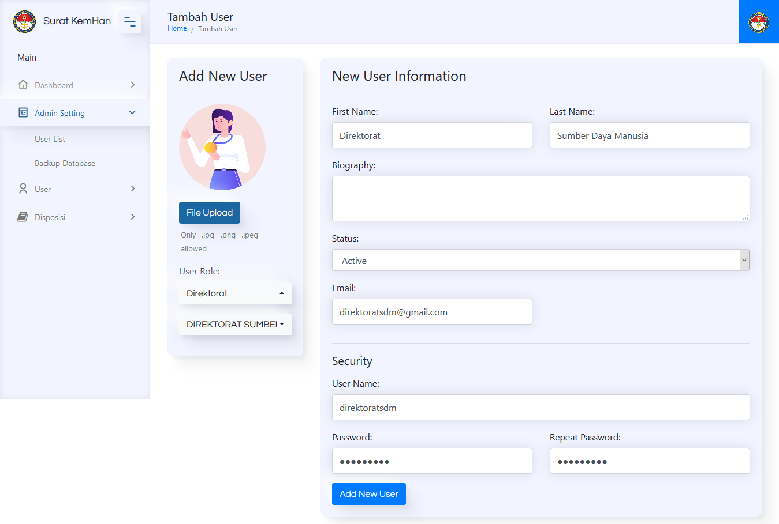

1. 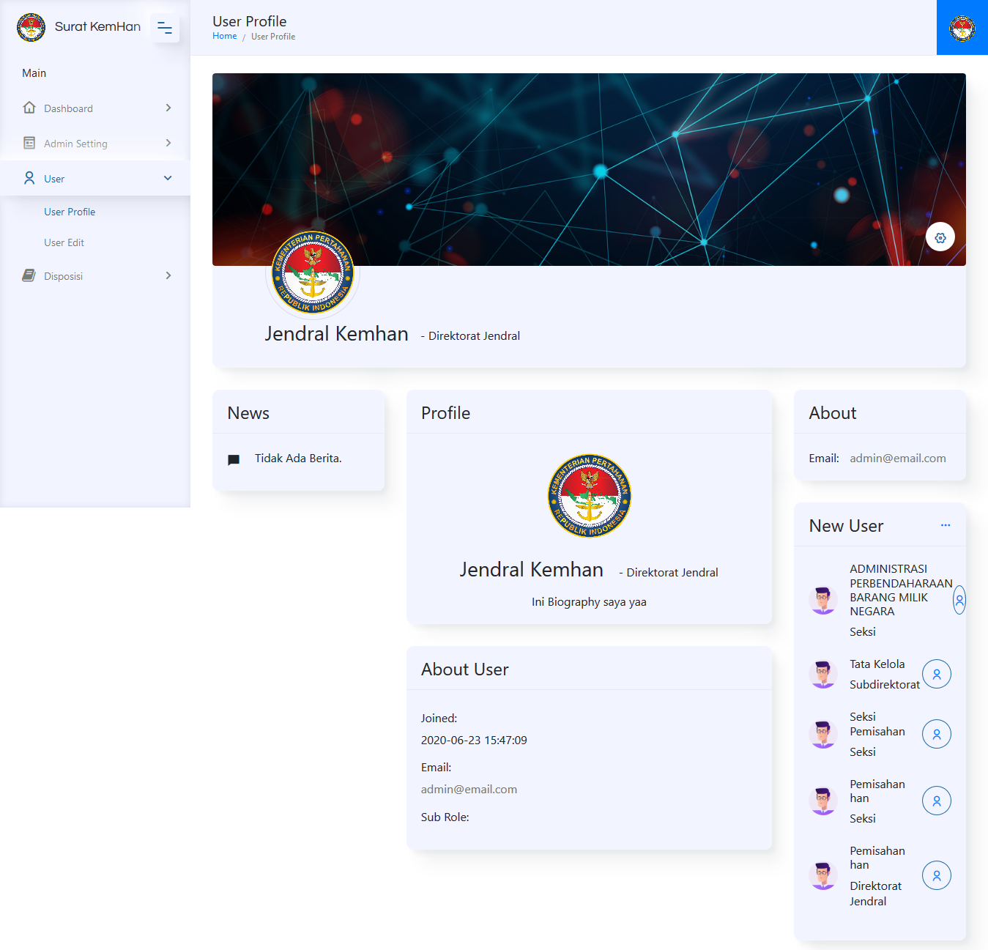User Profile Page
2. 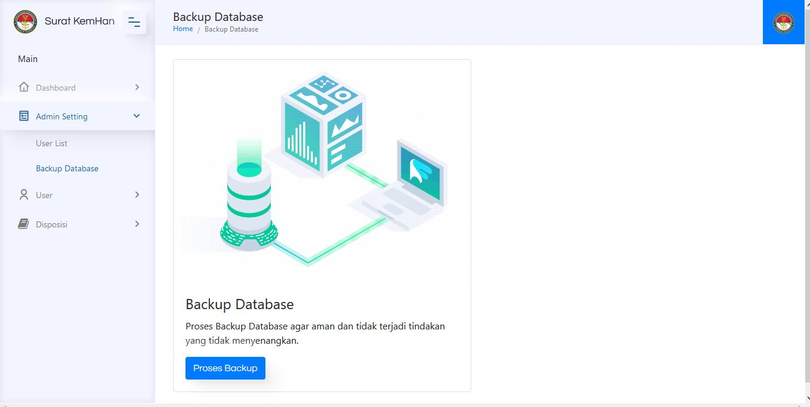Backup Database
3. Modul Surat Disposisi

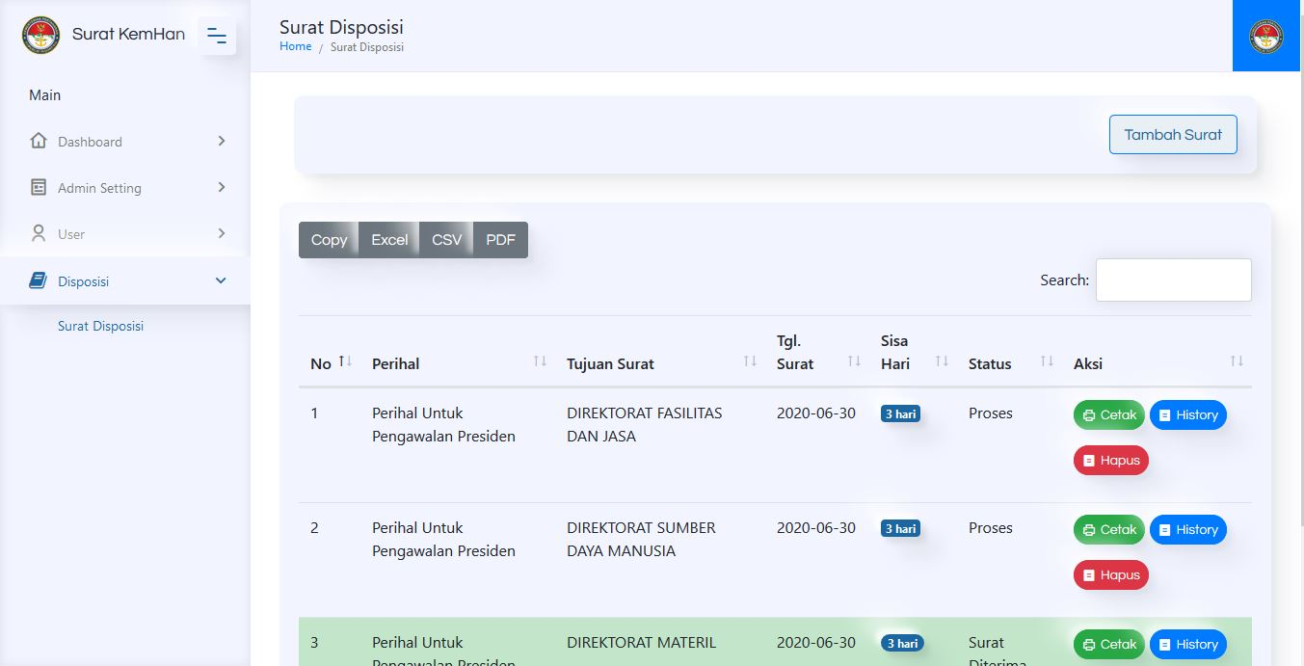Modul ini memberikan list surat yang terlah dibuat oleh direktorat jenderal

1. Modul Tambah Surat Baru

Modul ini berfungsi untuk membuat surat baru yang akan ditambahkan ke beberapa direktorat. Disini menampilkan beberapa langkah dalam menambahkan surat mulai dari informasi surat tersebut.

1. 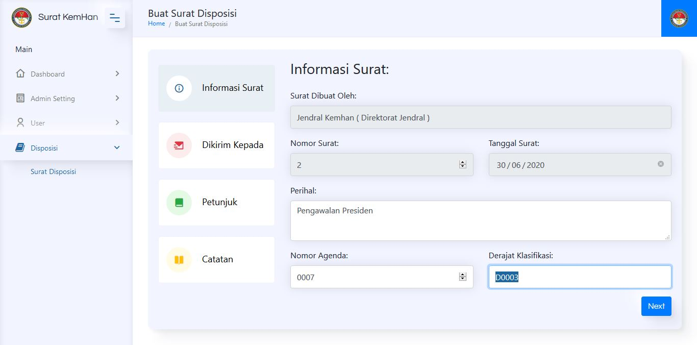Modul Tambah Surat

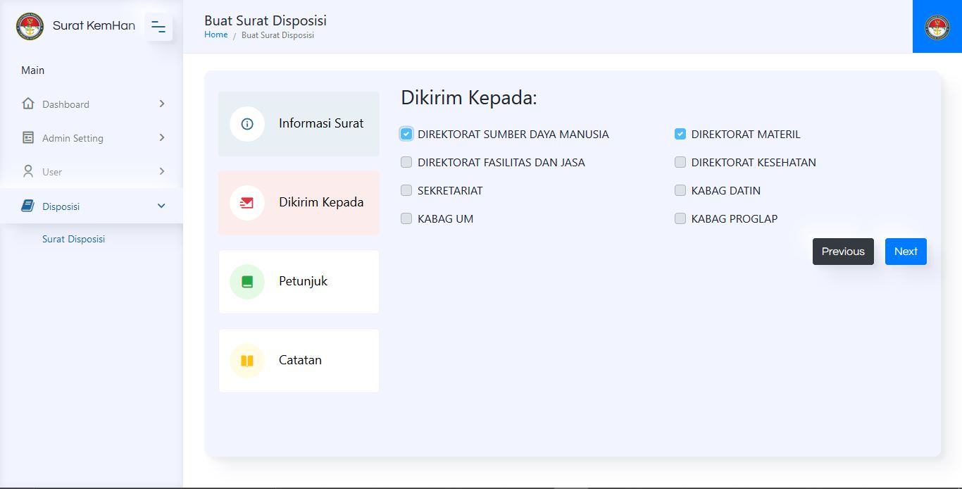Langkah Selanjutnya Direktorat Jenderal menentukan tujuan untuk surat tersebut

1. Modul Tambah Surat

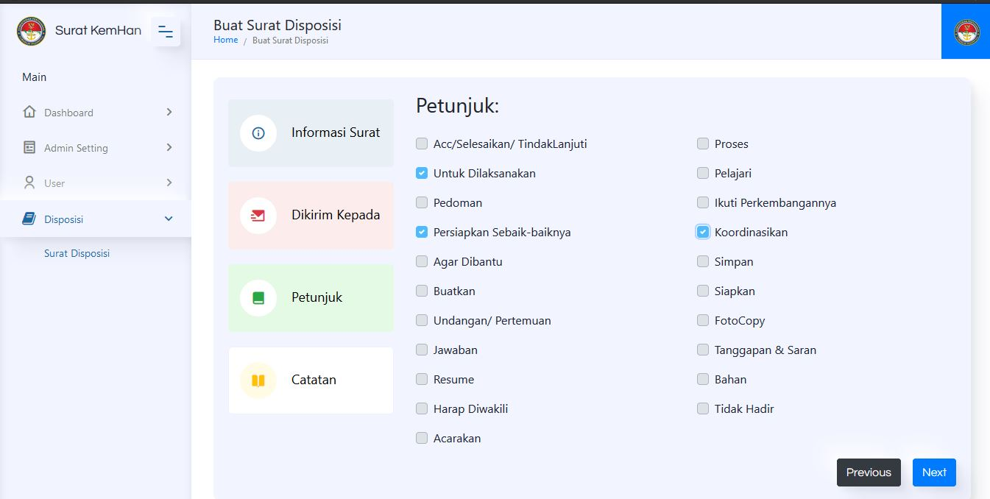Langkah Selanjutnya setelah menentukan tujuan surat tersebut direktorat jenderal memberikan intruksi surat tersebut

1. Modul Tambah Surat

Langkah Selanjutnya Direktorat Jenderal memberikan catatan untuk tujuan surat tersebut

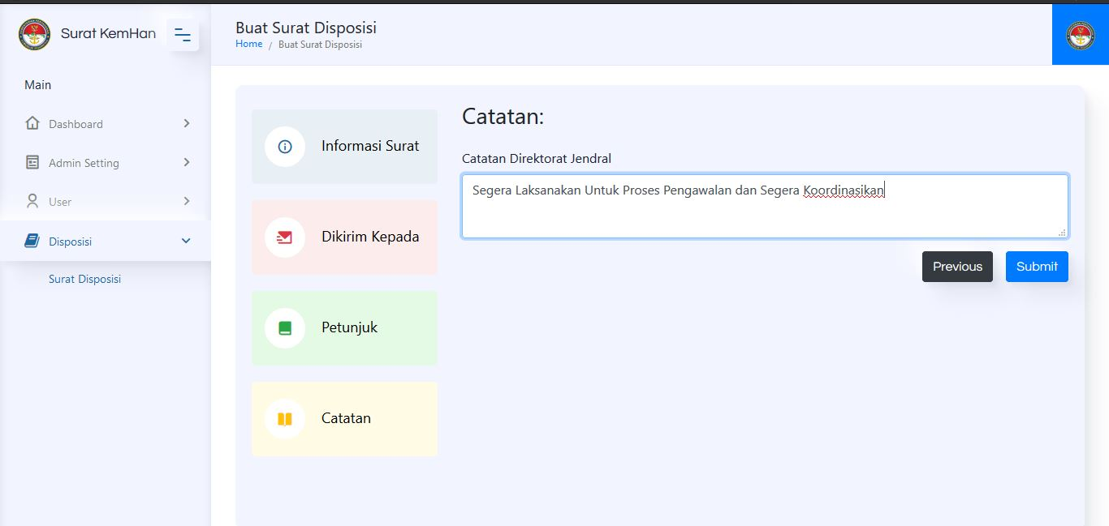

1. Modul Tambah Surat

Jika surat tersebut telah diisi semua form maka. Ketika proses submit akan dilakukan proses validasi wajah ketika dibuat surat tersebut

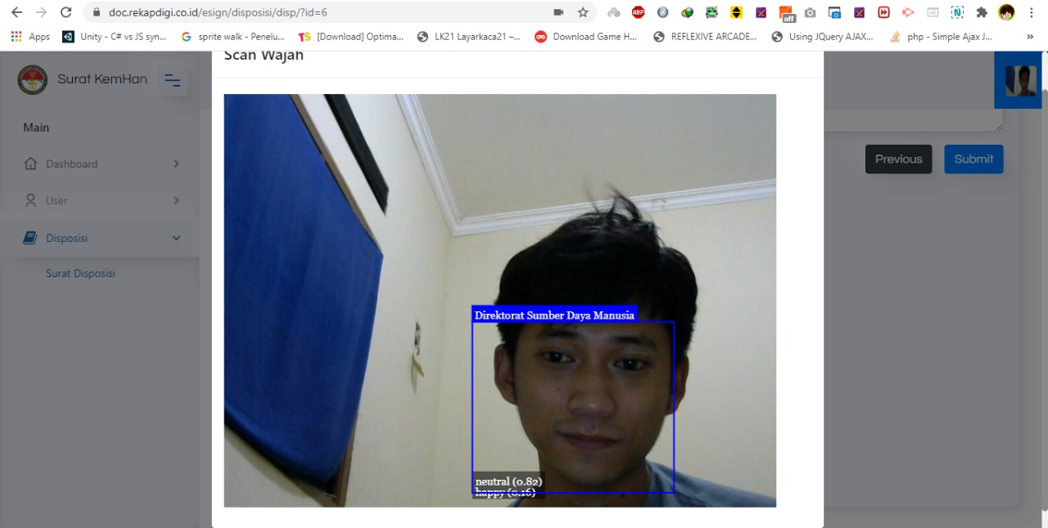

1. Modul Direktorat

Setelah Direktorat Jenderal Menambahkan Surat tersebut langkah selanjutnya user direktorat login untuk menerima atau mendisposisi surat yang telah dikirim oleh direktorat jenderal

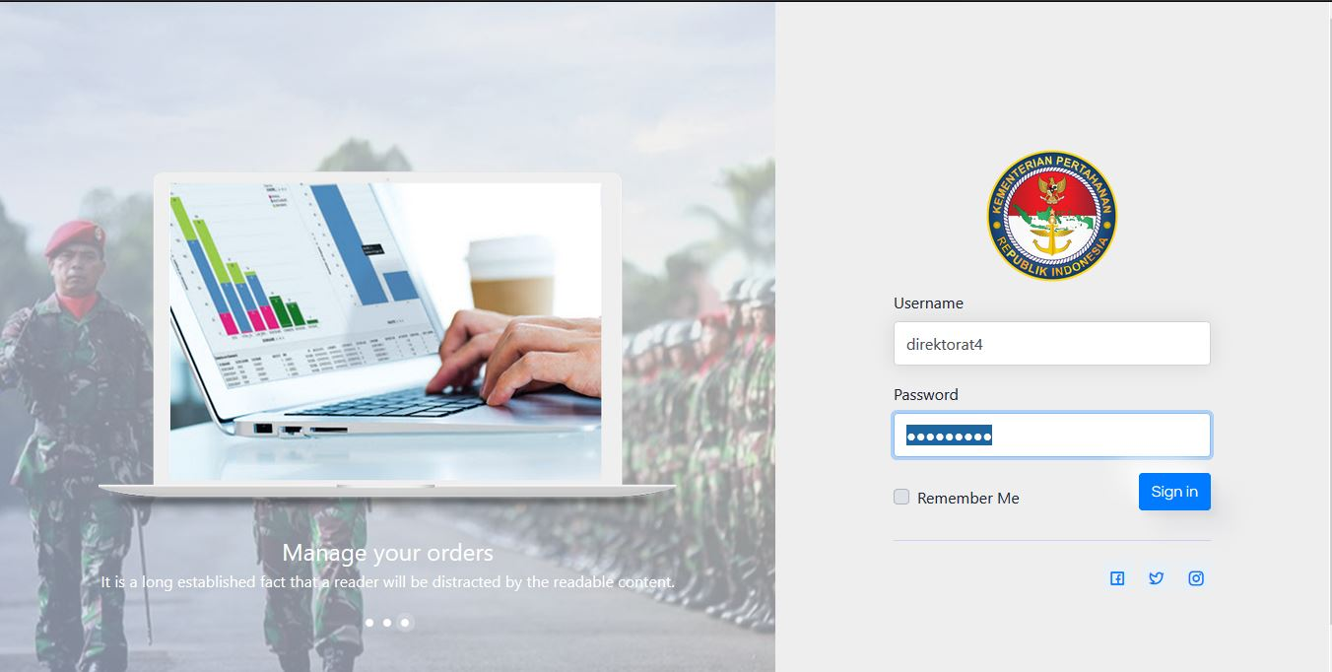

1. 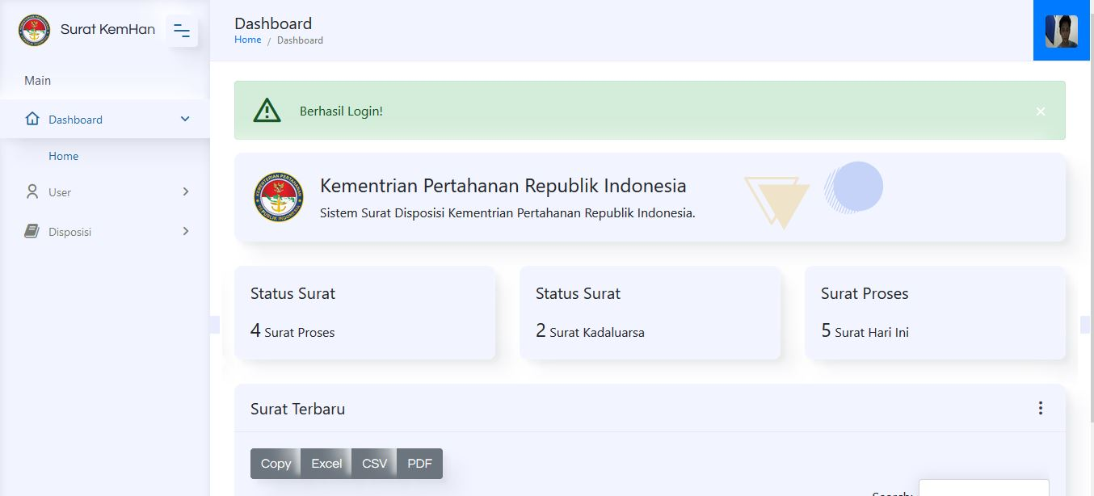Modul Dashboard Direktorat
2. Modul Surat Disposisi Direktorat

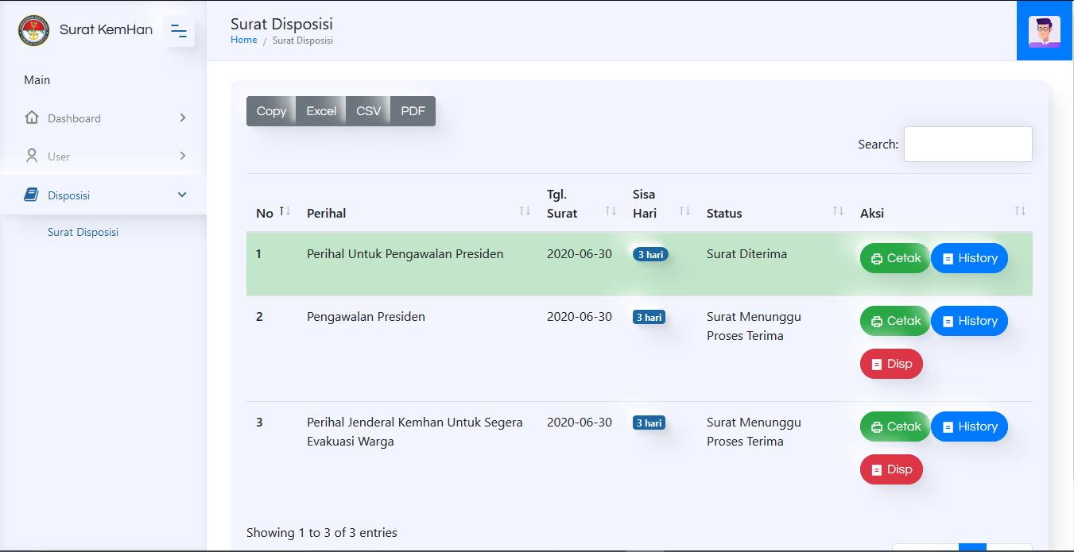Surat yang telah dibuat oleh direktorat jenderal maka akan tampil surat tersebut di list surat

1. Modul Surat Disposisi

Jika surat tersebut belum melakukan disposisi maka akan tersedia button “Disp” untuk direktorat melakukan disposisi, modul ini akan menampilkan data surat yang dibuat oleh direktorat jenderal beberapa informasi yang dibuat sudah tersedia untuk dibaca oleh direktorat tersebut.

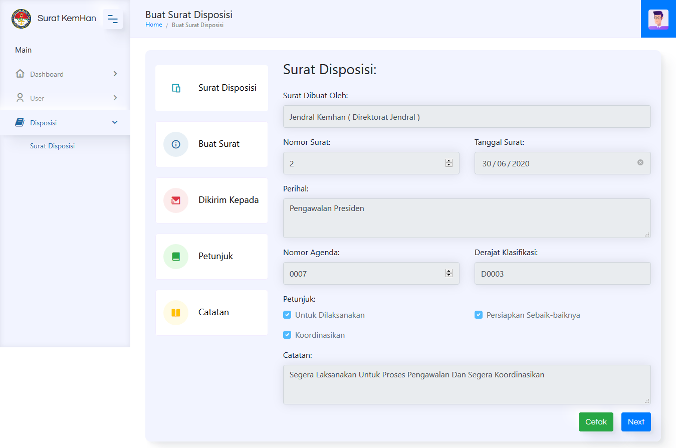

1. Modul Disposisi

Disini memberikan informasi surat tersebut dibuat oleh direktorat materil

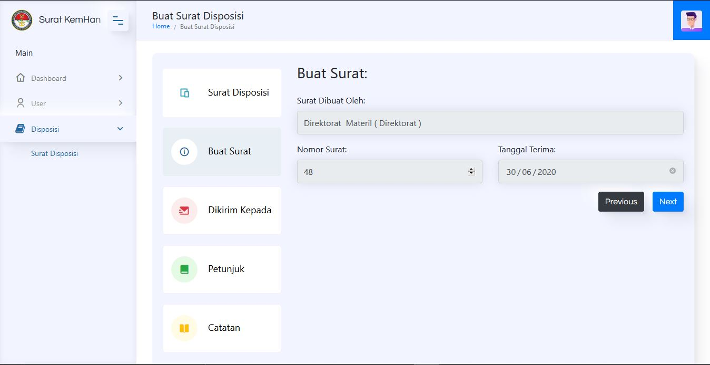

1. Modul Disposisi

Menu ini akan menampilkan tujuan dari surat tersebut. Direktorat diminta untuk mengirim tujuan surat itu ke sub direktorat mana.

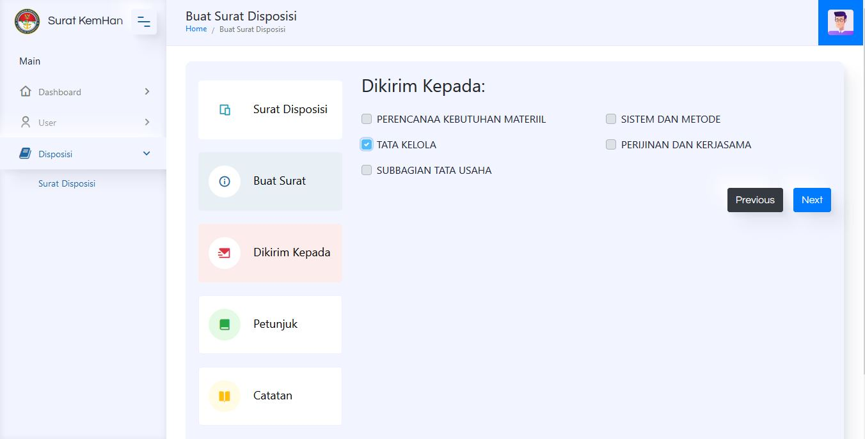

1. Modul Disposisi

Menu ini akan menampilkan direktorat tersebut memberikan intruksi apa ke sub direktorat

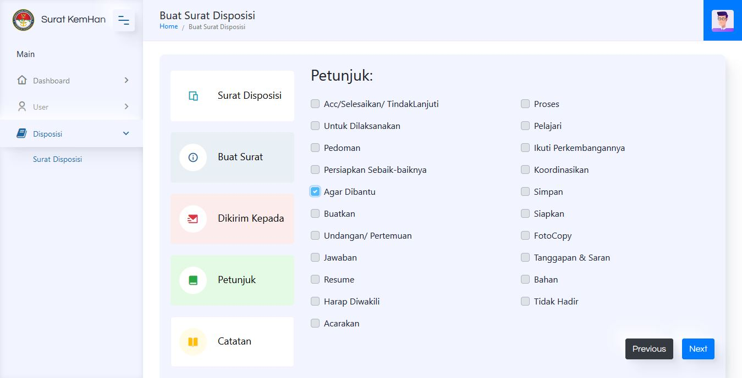

1. Modul Login Sub Direktorat

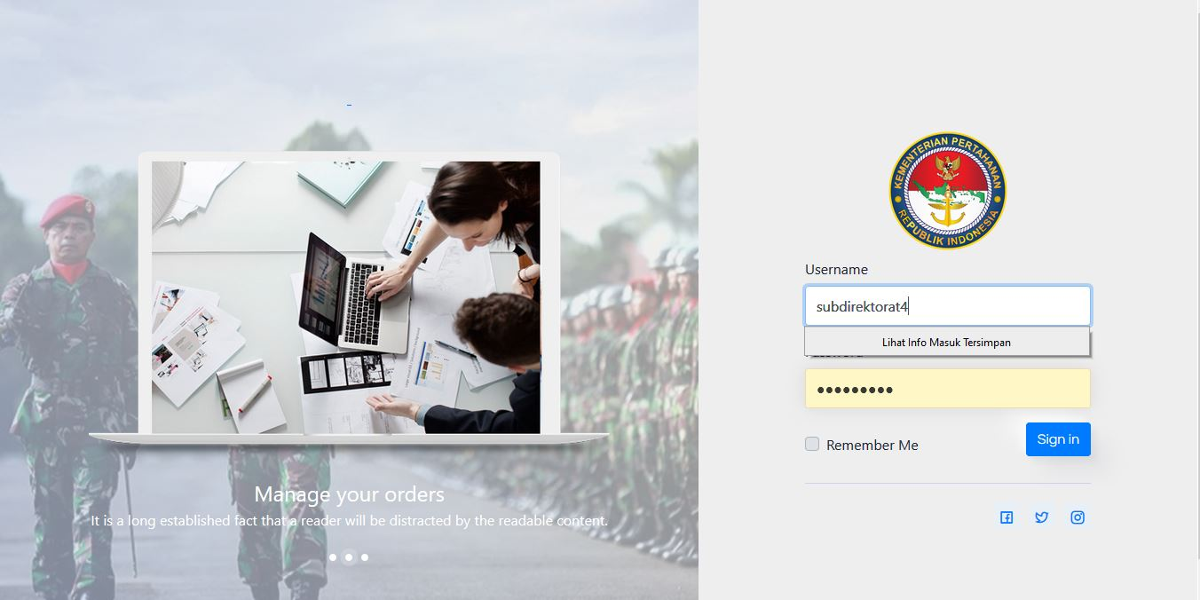Setelah proses surat dari direktorat tersebut dibuat maka sub direktorat akan melakukan login

1. Modul Disposisi Sub Direktorat

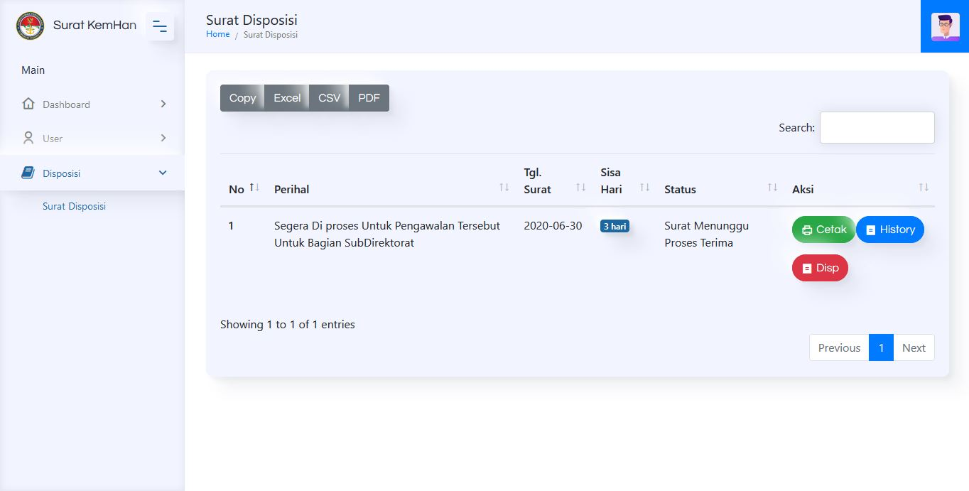Disini akan menampilkan surat dari direktorat yang dikirim ke subdirektorat yang telah ditentukan

1. 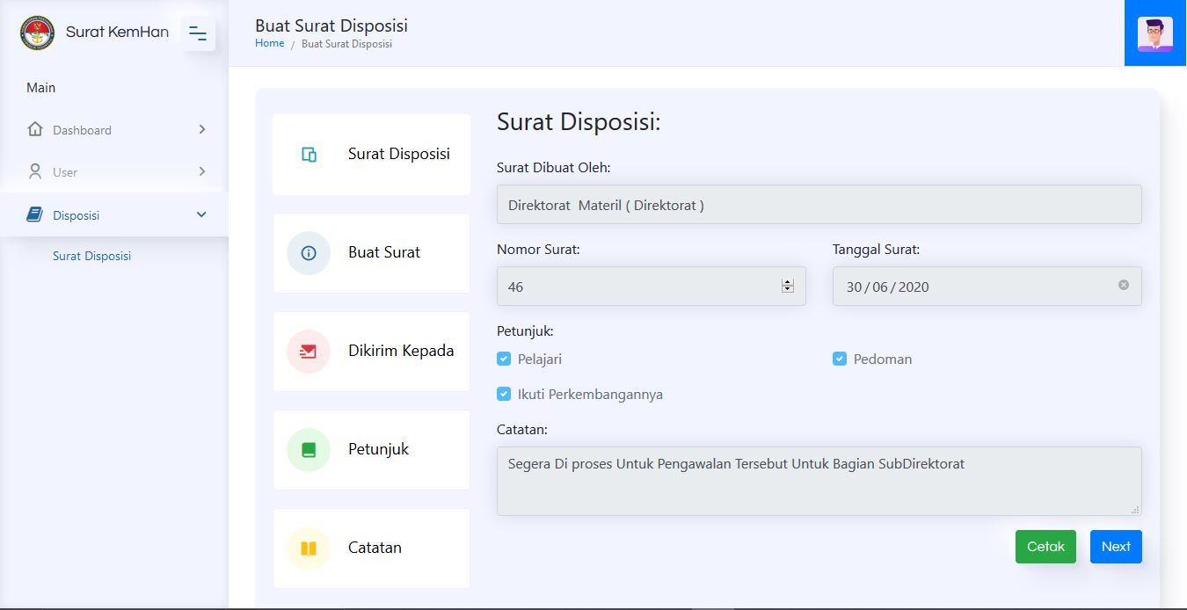Modul Tambah Disposisi Sub Direktorat

Penampilan awal akan menampilkan surat direktorat yang dikirim ke sub direktorat tersebut

1. Modul Disposisi Sub Direktorat

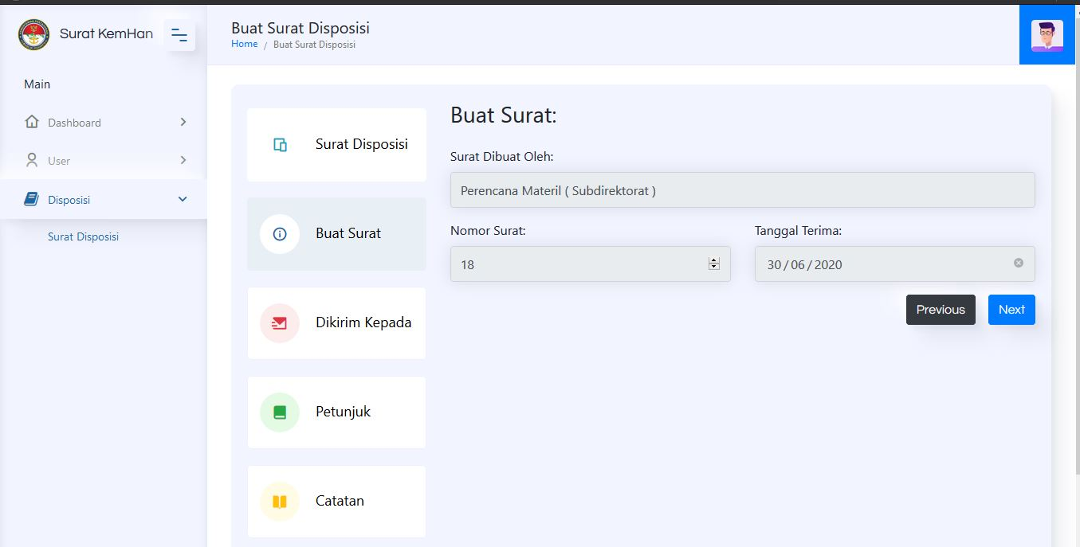

1. 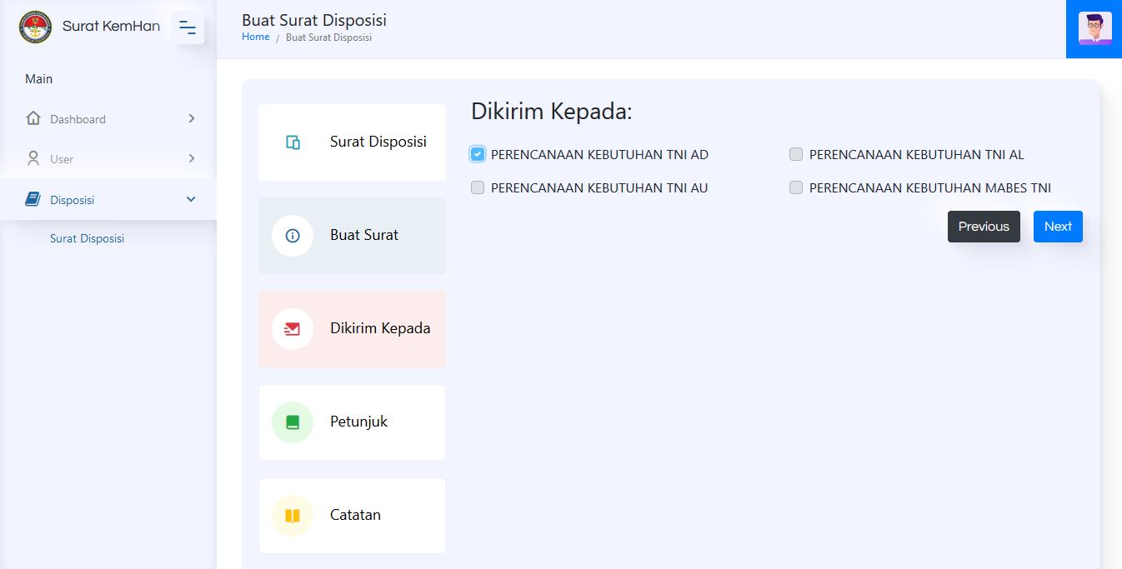Modul Disposisi Sub Direktorat

Surat akan dikirim ke tujuan seksi dari sub direktorat tersebut untuk dilanjutkan.

1. 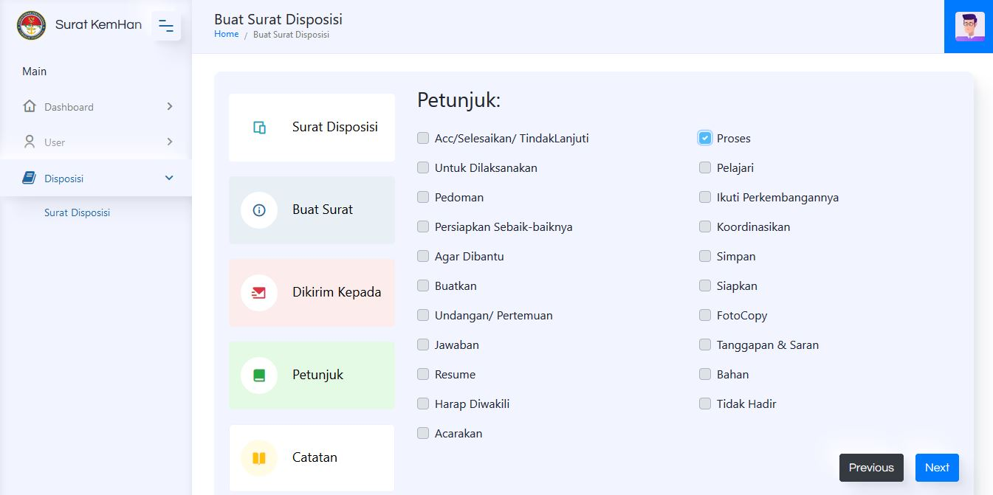Modul Disposisi Sub Direktorat

Sub Direktorat memberikan intruksi ke surat tersebut untuk dikirim ke seksi

1. 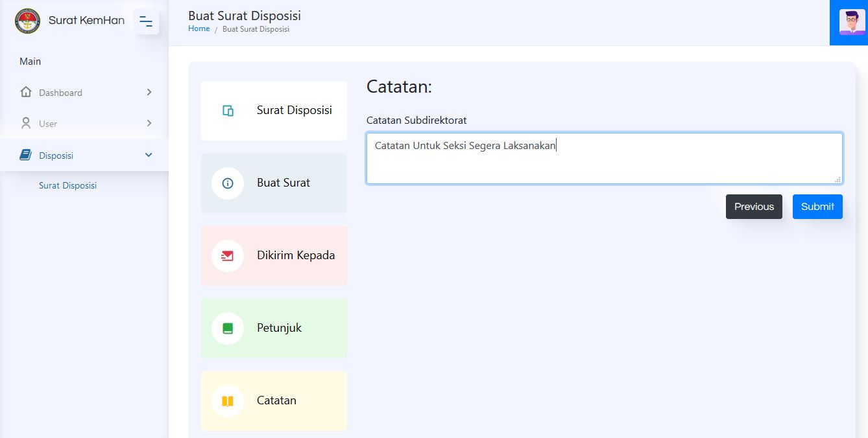Modul Disposisi Sub Direktorat

Sub Direktorat memberikan catatan untuk dikirim ke seksi dari sub direktorat tersebut

1. Modul Disposisi Seksi

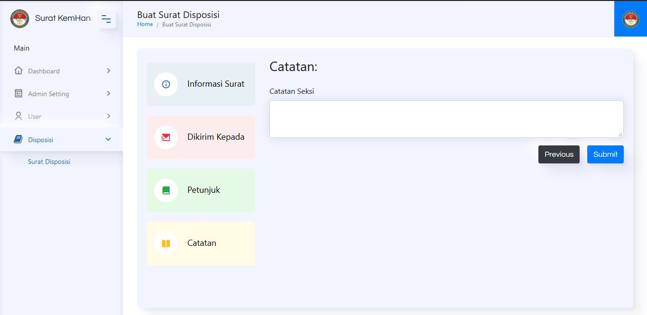Langkah terakhir dalam proses surat disposisi yang telah dikirimkan oleh surat sub direktorat, Maka seksi akan melakukan proses login, untuk melakukan disposisi.

1. Modul List Disposisi

Setelah proses disposisi yang dilakukan mulai dari direktorat jenderal membuat surat lalu direktorat men-disposisi surat yang dikirim ke sub direktorat , sub direktorat men-disposisi surat itu ke seksi & seksi membuat surat disposisi yang telah diberikan oleh sub direktorat maka proses surat tersebut telah selesai. Status surat tersebut akan berubah menjadi surat diterima.

Jik

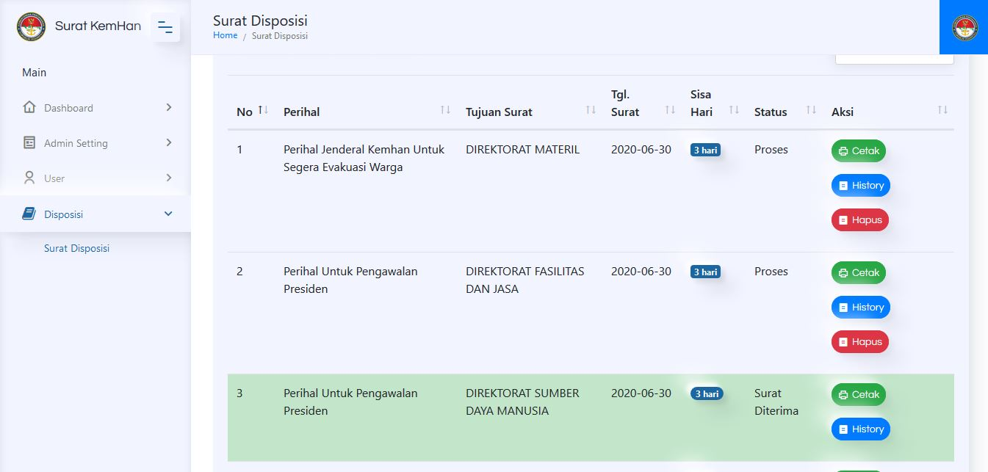Jika surat tersebut masi dalam proses maka status akan tetap berlangsung menunggu proses tersebut selesai bergantung pada sisa hari dari pembuatan surat tersebut.

1. Modul History Disposisi

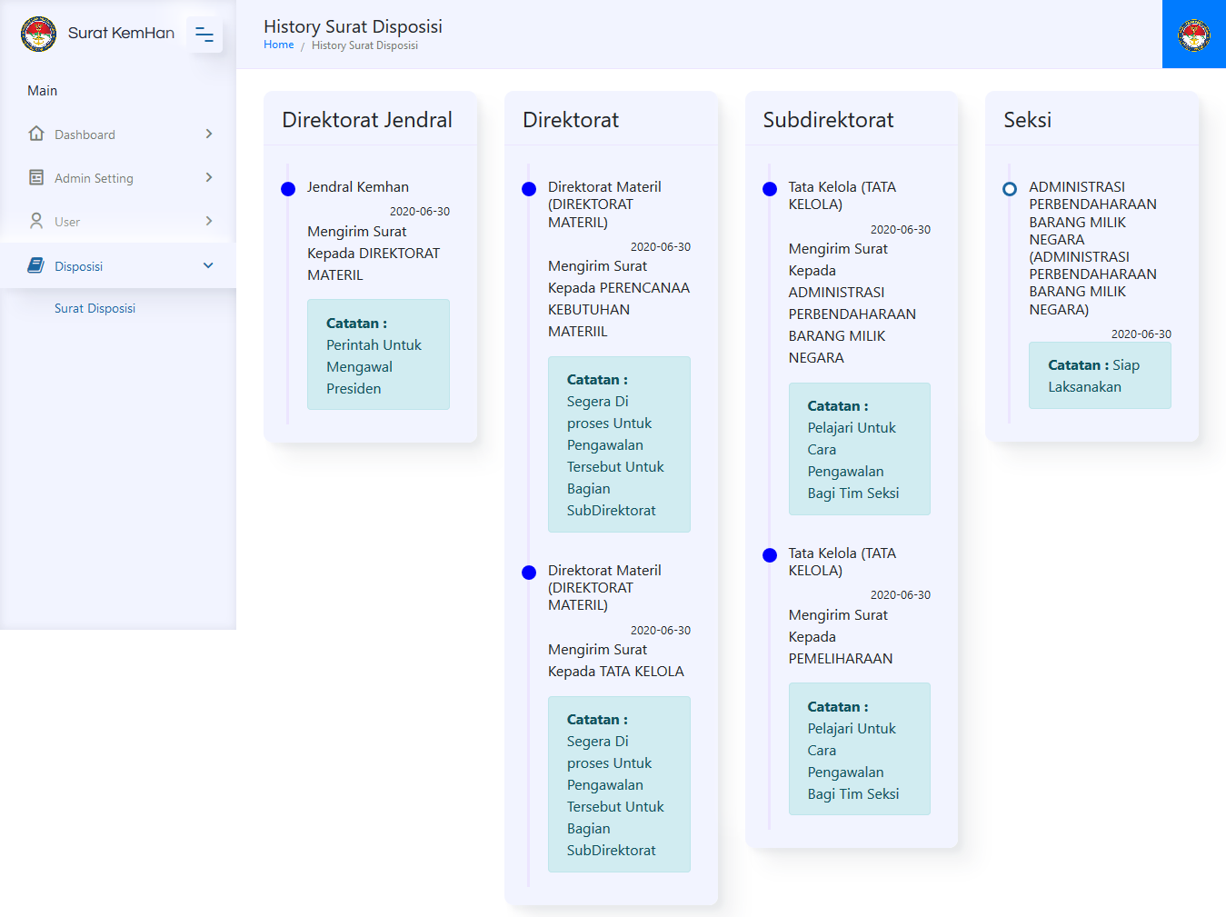Page ini akan menampilkan history dari surat tersebut. Status lingkaran biru menandakan bahwa proses tersebut sudah diproses oleh direktorat/subdirektorat tersebut

1. Cetak Disposisi

